**告訴状**

　　　　　　　　　　　　　　　　　　　　　　　　　　　　　告訴人： xxxx xxxxx

　　　　　　　　　　　　　　　　〒xxx-xxxx 住所:xxxxxxxxxxxxxxxxxxxxxxxxxx

　　　　　　　　　　　　　　　　　　　　　　　　　　　　　電話　xxx-xxxx-xxxx

　　　　　　　　　　　　　　　　　　　　　　　　　　　　　被告訴人： 不詳

告訴の趣旨

被告訴人は下記犯罪を犯し、犯状悪質であるので、厳重に処罰されたく、ここに告訴する。

告訴の理由

被告訴人は、告訴人の所有する時価５５万円相当のオートバイを、敷地建物内に不法侵入し、

防犯のためにオートバイを建物の一部に固定していた極太金属チェーンを切断し、窃盗に及んだ。

告訴に至る経緯

1. 被告訴人は、平成２７年７月１７日（金）０５時１７分４４秒より０５時２４分０３秒の間に、

告訴人が自宅マンションのバイク専用駐輪場に所有保管していたオートバイを盗み出し逃走。

　　車種： ＹＡＭＡＨＡ　ＷＲ２５０Ｒ (２５０ｃｃ)

　　車両登録番号：　 ２神戸こ２６３３

　　車体番号：　 DG15J-004095

　　数量： １台

　　時価： ５５万円相当

乗車定員： ２名

車体重量： 約１３０キログラム

1. 告訴人は、当オートバイを自宅マンションのバイク専用駐輪場にて、車体カバーをかけた上、

建物とオートバイ前輪に極太金属チェーン**（直径２０ｍｍ）**で固定し取り付けていた。

被告訴人は、場内の盗難防止のされていない他のオートバイには手を付けずにこの１台のみを狙い

極太金属チェーンを損壊した上で、短時間（７分間）の間に、盗難車両に搭乗し逃げ去った。

1. 被告訴人は、オートバイの窃盗事件が警察にとっては「非」重要犯罪であることに

乗ずるかのように犯行に及んでおり、わずか７分の短時間の間に次の事を行っている。

・バイク専用金属製極太金属チェーンの切断及び車体カバーの放置

・エンジン始動鍵の破壊

・ハンドルロックの解除

・バッテリーとエンジンを直結させる工作を施し逃走

いかに個人が防犯対策をとろうと、いとも簡単に窃盗されたこの事実は、あまりにも計画的であり、常習者や組織的犯罪の関与をも疑わせる。このような犯罪が放置される限り、個人が被害を防止する手だてはない。よって公正な捜査の上、被告訴人を厳重に処罰して頂きたく、本告訴に及んだ。

１／３

参考

マンションには周囲を囲むように複数の防犯カメラが設置されており、出現現場及び逃走経路も

防犯カメラにより記録が残されおり犯行現場までもが記録されている。

**【防犯カメラ記録より】≪平成２７年７月１７日（金）≫（防犯カメラ映像記録は２週間分保持）提供可能**

05:16.08　ローソン前の交差点を南側より右折（東方向に進路変更）

05:16.29　ヤマザキデイリーマート前（阪神尼崎駅前）を通過（西方向より東方向へ走行）

05:16.34　近畿大阪銀行前を西側より走行し右折（南方向に進路変更）

05:16.54　白いスクーターが現れ歩道走行 **<- 交通違反（歩道走行）**

05:17.03　同乗者及び運転者下車

05:17.10　運転者交代

05:17.35　搭乗してきたスクーターのエンジン停止

05:17.37　搭乗してきたスクーターを前進

05:17.44　被害者バイクに接近（極太金属チェーン切断） **<- 器物破損・不法侵入**

05:17.58　搭乗してきたスクーターを前進しブレーキランプ点灯

05:18.52　車体カバーをはがす **<- 残留物として提出可能**

05:19.02　車体カバーを隣の区画に破棄

05:19.30　盗難車に試乗し工作開始 **<- 器物破損**

05:20.43　排水溝に何かを廃棄

05:21.03　植木部分にエンジン始動の為のキーシリンダーの一部を廃棄 **<- (現物証拠手元に有り)**

05:21.18　盗難車に対し再度工作開始

05:22.22　一旦盗難車より離れ、防犯カメラ死角に移動

05:23.06　再び盗難車に移動し接近

05:23.49　搭乗してきたスクーターのエンジンを始動

**05:23.50　盗難車を引出し <- 盗難成立**

05:23.54　盗難車搭乗**（黒と白の縦縞ヘルメット）**

05:24.03　盗難車を先頭にし、搭乗してきたスクーターを後方に２台で逃走

05:23.55　搭乗してきたスクーターが出発

05:24.06　近畿大阪銀行前を南側より左折（西方向に直進）

05:24:09　マンション正門前を東方向より西方向に走行 **<- 交通違反（逆走）**

05:24.17　ヤマザキデイリーマート前（阪神尼崎駅前）を通過し左折（南方向に進路変更）

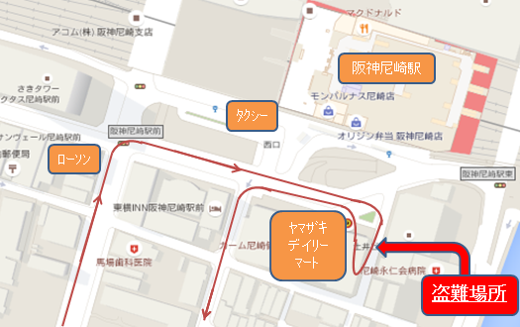05:24.20　ヤマザキデイリーマート前（阪神尼崎駅前）を左折し南方向に逃走

**【逃走時犯人特徴】**

**盗難車 : 先行**

**黒と白の縦縞ヘルメット**

**スクーター : 後方**

**後部に上部大型パニアケース**

**（荷物入れ有）**

**赤色ヘルメット**

**(キャンディーレッド)**

２／３

証拠画像**（防犯カメラ映像記録は２週間分保持）提供可能**

【盗難者】

**白色スクーター(125cc ナンバー上部に赤色△マーク有)二人乗りで搭乗**

**車種：HONDA　PCX-125cc [ﾗｲﾄ形状より]　上部パニアケース（荷物入れ有）**

運転者　黒と白の縦縞ヘルメット

同乗者　赤色(キャンディーレッド)ヘルメット

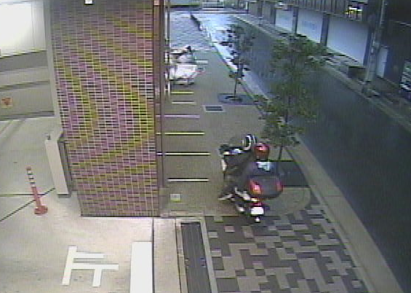

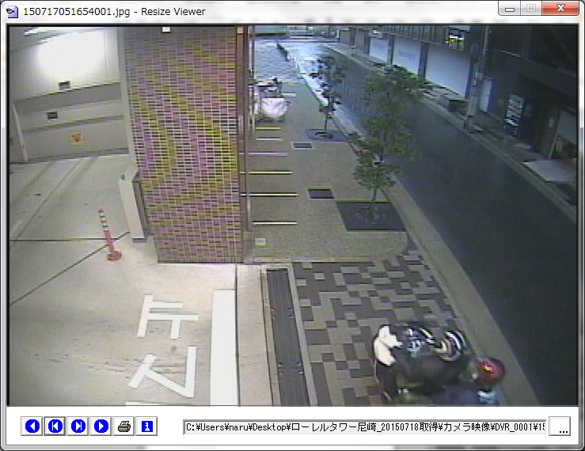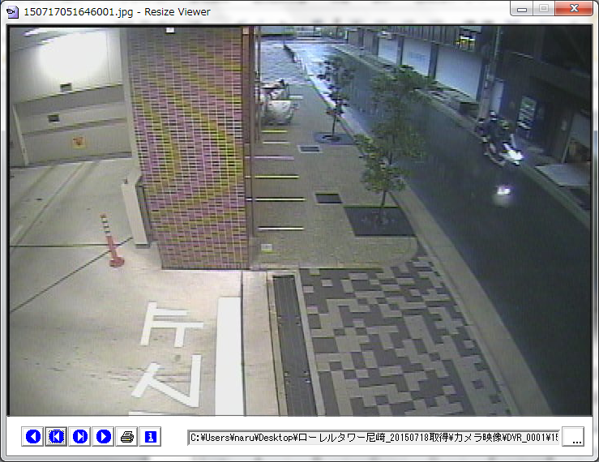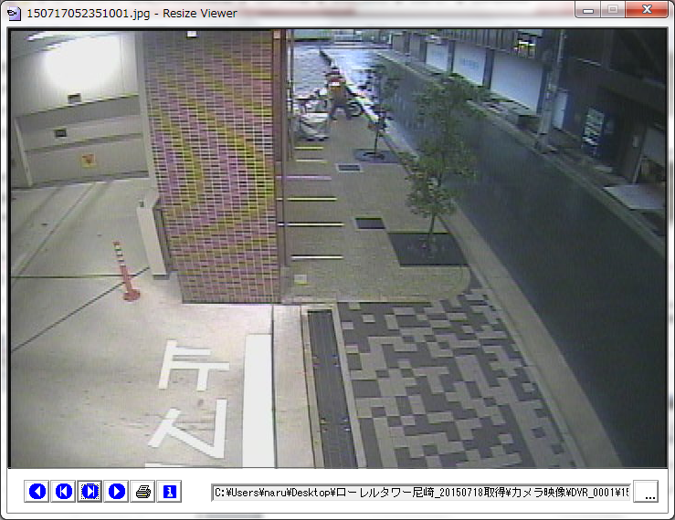

【盗難被害同型車】**YAMAHA WR250R (色も同色)**

特徴、**ミドリ色**のフォークシール **(稀商品)**

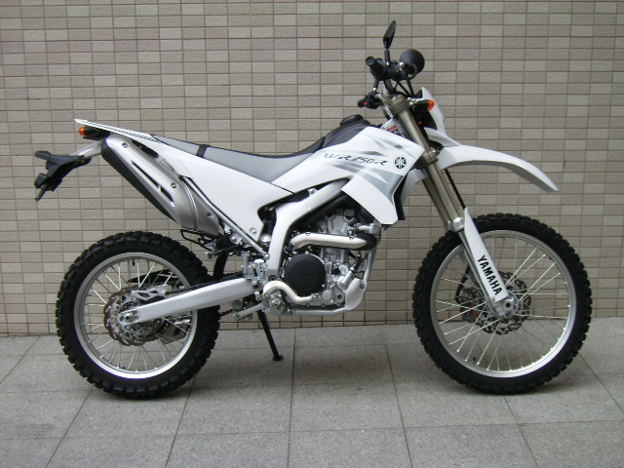

　　　　　　　　　　　　　　　　　　　　　　　　　　　　　　　平成２７年８月２日

　　　　　　　　　　　　　　　　　　　　　　　　　　　　　　　告訴人署名：

兵庫県 尼崎南 警察署　御中

３／３